Составить конспект и ответить на вопросы

Тема:Внутренняя политика Екатерины II
Екатерина Вторая правила Россией с 1762 по 1796 год. Власть монарха досталась ей в результате дворцового переворота, итогом которого стало свержение её мужа Петра Третьего. Во время правления Екатерина прославилась как властная и деятельная женщина, которая смогла окончательно укрепить культурный статус Российской Империи на европейской арене.
В своей внутренней политике императрица придерживалась двойственной системы. Восхваляя идеи просвещения и гуманизма, она максимально закрепостила крестьянский люд, а также всесторонне расширила и так не малые привилегии дворянства. Самыми главными реформами внутренней политики Екатерины Второй историки считают:
1. Губернская реформа, согласно которой было полностью реорганизовано административное деление империи. Ведь теперь вместо трёхступенчатого деления (губерния-провинция-уезд) вводилось двухступенчатое (губерния-уезд).
2. Была сформирована уложенная комиссия, которая преследовала цель выяснение народных нужд для последующего проведения остальных реформ.
3. Сенатская реформа, которая существенно урезала полномочия Сената до органов исполнительной и судебной власти. Вся же законодательная власть отныне передавалась кабинету статс-секретарей и императрице лично.
4. Упразднение Запорожской Сечи в 1775 году.
5. Экономические реформы Екатерины Второй стали причиной установления фиксированных цен на необходимые каждому человеку продукты, а также подъёма экономики страны, развития её торговых связей и ликвидации монополий.
6. Фавориты и коррупция являлись последствиями и причинами некоторых реформ внутренней политики. Ввиду расширенных привилегий правящей верхушки, повысился уровень злоупотребления правами. При этом, фавориты Екатерины Второй принимали богатые подарки из казны Российской Империи.
7. Религиозная реформа, согласно указу которой, РПЦ было запрещено вмешиваться в любые дела иных конфессий.
8. Сословные преобразования, выгодные в первую очередь только представителям дворянства.
9. Национальная политика, в результате которой для иудеев устанавливались так называемые черты оседлости, немецкое население России было освобождено от пошлин и налогов, а коренное население стало самым бесправным слоем в стране.
10. Научная и образовательная реформы. Именно в период правления императрицы Екатерины Второй начали открываться народные училища (малые и главные), которые стали фундаментом образования общеобразовательных школ. При этом, уровень образования по сравнению с другими государствами был чрезвычайно низким.

Внутренняя политика Екатерины II (таблица):
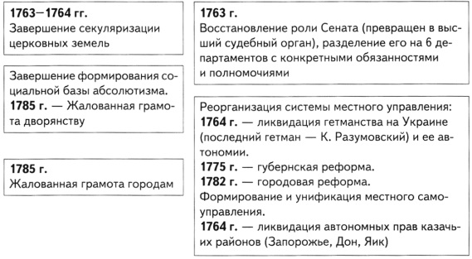
Вопросы
1. Название «золотой век» российского дворянства получило правление:
1) Петра I
2) Елизаветы Петровны
3) Екатерины I
4) Екатерины II
2. Политика просвещенного абсолютизма Екатерины II предусматривала:
1) упразднение сословных привилегий
2) разработку нового свода законов
3) ограничение царского самодержавия
4) подчинение церкви государству
3. В 1767 г.:
1) началось царствование Екатерины II
2) началась крестьянская война под предводительством Е.И. Пугачева
3) созыв Уложенной комиссии
4) была ликвидирована Запорожская Сечь
и украинская автономия
4. Секуляризация – это:
1) политика государства, направленная
на поддержку отечественного производства
2) обращение государством церковной земельной собственности в светскую
3) передача государством частным лицам
за определенную плату права сбора налогов или продажи каких-либо товаров
4) ослабление влияния государственного контроля за экономикой
5. Губернская реформа была проведена с целью:
1) усиления контроля властей над населением
2) восстановления петровской системы местного управления
3) упразднения губерний
4) ликвидации местничества
6. В результате принятия «Жалованной грамоты дворянству»:
1) окончательно закреплены права
и привилегии дворян
2) установлен новый
порядок наследования
3) введена обязательная служба дворян
4) уравнены права «старой» и «новой» дворянской аристократии
7. Жалованная грамота городам была подписана:
1) 1700 г.
2) 1785 г.
3) 1703 г.
4) 1767 г.

